PHIẾU BÁO GIÁ
- Giới thiệu: Lập và quản lý các báo giá gửi cho khách hàng.
- Hướng dẫn giao diện: Giao diện tương tự các giao diện khác, lưu ý các điểm khác biệt sau:

  - Nút tiện ích:
    - Kiểm tra tồn kho: In kiểm tra số dư tức thời của những mã hàng được nhập trong phiếu.
    - Số dư công nợ: Kiểm tra nhanh số dư công nợ phải thu của khách hàng đến thời điểm hiện tại.
    - Cập nhật giá bán: Cập nhật đơn giá theo chính sách giá đã thiết lập.
- Mẹo (Tips)
  - Có thể tận dụng Phiếu báo giá để nhập Đơn hàng tổng (Hợp đồng ghi nhớ).
  - Chuột phải vào số phiếu báo giá (bên phần Danh sách) để in các báo cáo liên quan.
- Tham chiếu: Xem thêm hướng dẫn sử dụng những thông tin liên quan
  - Danh mục Đối tượng
  - Danh mục Nhóm hàng
  - Danh mục Từ điển hàng hóa, vật tư
  - Danh mục Kho

- Hình chụp
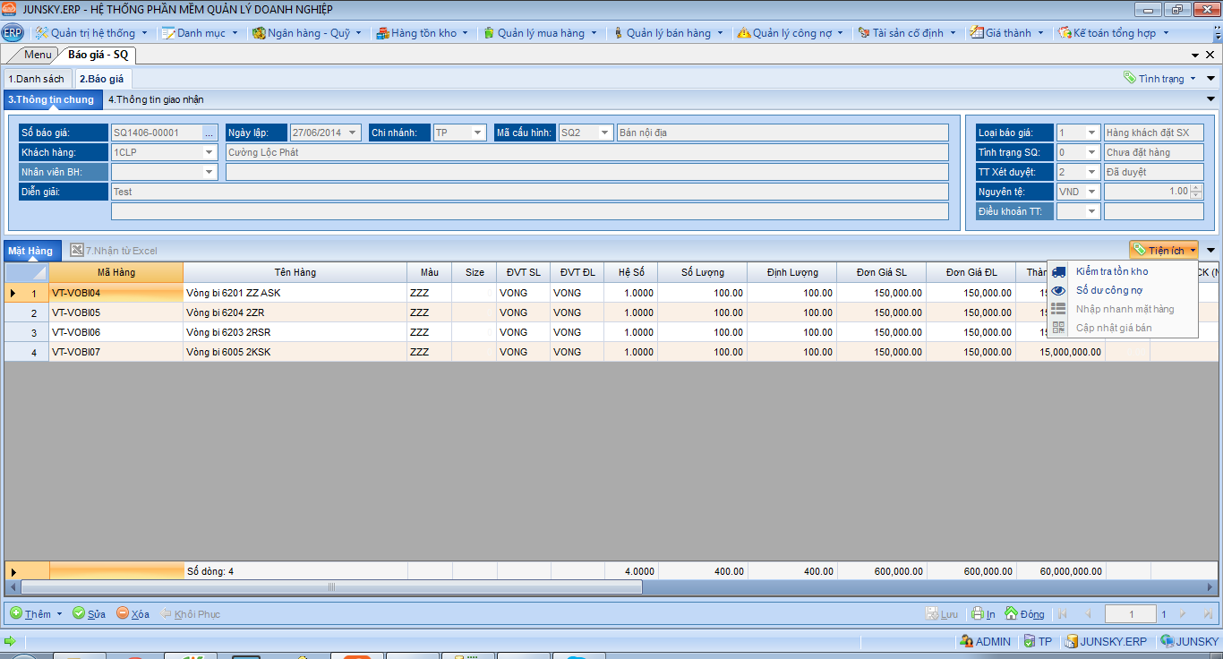
Mẫu in
